Les gaz à effet de serre
Nous avons vu que l'effet de serre était dû à la présence, dans l'atmosphère, de gaz qui interceptent les infrarouges émis par la surface terrestre.

– Quels sont-ils exactement ?
– Sommes nous les seuls émetteurs de ces gaz ?

Même si leur proportion dans l'atmosphère est faible, la vapeur d’eau (H2O) et le gaz carbonique (CO2) sont les principaux gaz naturels qui participent activement au phénomène d'effet de serre.
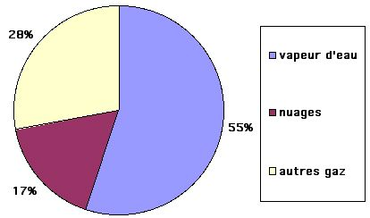

Contributions à l'effet de serre des différents gaz présents dans l'atmosphère : l'eau, sous toutes ses formes, en représente les 3/4. La partie "autres gaz" est essentiellement due au gaz carbonique. Source : Groupe d'Experts Intergouvernemental sur l'Evolution du Climat.

D’autres gaz naturels sont également trouvés dans l’atmosphère et sont responsables de l’effet de serre, notamment le méthane (CH4), le protoxyde d’azote (N2O) et l’ozone (O3).
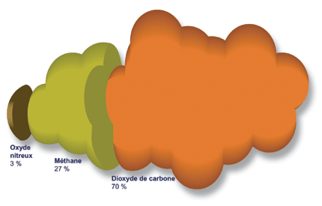

Au rythme d'accroissement actuel, les scientifiques estiment que, lorsque les concentrations de CO2 dans l'atmosphère atteindront le double vers 2080, il se produira un réchauffement planétaire moyen de deux à trois degrés Celsius.

Les principaux gaz "industriels" à effet de serre sont les composés chlorofluorocarbonés (CFC). Mis au point dans les années 20, les chlorofluorocarbones ont été utilisés comme agents dispersants d'aérosols, la fabrication de mousses plastiques pour les coussins et autres produits, les circuits de refroidissement des réfrigérateurs et climatiseurs et en tant qu'agents d'extinction et solvants pour nettoyage.

Ils sont considérés parmi les gaz à effet de serre qui absorbent le plus de chaleur. Cependant, ces effets sont au moins partiellement diminués par le refroidissement superficiel occasionné par l'appauvrissement de la couche d’ozone, également causé par ces gaz.

On estime que la vapeur d'eau, qui occupe environ 0,3% de l'atmosphère (présente depuis qu'il y a de l'eau à la surface de la Terre, c'est-à-dire 4 milliards d'années), est responsable d'un effet de serre naturel de + 20°C
Le gaz carbonique, qui occupe actuellement 0,037% de l'atmosphère (mais cette proportion a beaucoup varié au cours des âges), contribue à une élévation de la température d'équilibre à la surface de la Terre de + 10°C.
Venant de la pollution, à ne pas confondre avec celui de la couche d'ozone.
Une molécule de CFC peut avoir un effet de 10 000 à 13 000 fois supérieur à celui d'une molécule de CO2.

